1. T (20. 4. -24. 4.)
SLJ  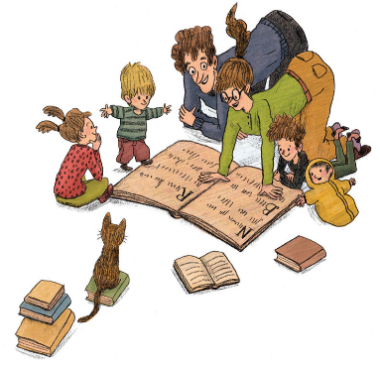  23. april  SVETOVNI DAN KNJIGE  V tem tednu obeležujemo tudi SVETOVNI DAN KNJIGE. Prosi starše, da ti za lahko noč na ta dan preberejo eno od tvojih najljubših pravljic iz domače knjižnice. | VELIKA TISKANA ČRKA G Reši naloge v DZ O/56, 57 V zvezek zapiši veliko črko G in jo večkrat prevleci z barvico. Zapiši še dve vrsti črke ter za vajo po nareku zapiši v zvezek besede: GOS, GOBA, GOZD, GABI, JOGURT, GROZDJE, GREGA, GUSAR, PAPAGAJ.  Posnetek poteznosti črke si lahko ogledate na spodnji povezavi:  https://www.lilibi.si/solska-ulica/slovenscina/dezela-abc/tiskane-crke/g/poglej-kako-napisem-to-crko  PRAVLJICA JURE KVAK-KVAK Poslušaj pravljico, ki jo najdeš na povezavi: https://www.youtube.com/watch?v=C35DK1zZVfE. V zvezek za pravljico napiši naslov pravljice in njeno avtorico. Nariši Juretovo in svojo najljubšo jed. Če imate doma tiskalnik, si lahko natisneš prilogo, ki jo najdeš na povezavi in si sestaviš pravljično igralno kocko:  http://www.zupca.net/dnevna_soba/pravljice/pravljice_pdf/jure_kvak1.pdf  VELIKA TISKANA ČRKA Z Reši naloge v DZ O/58, 59 V zvezek zapiši veliko črko Z in jo večkrat prevleci z barvico. Zapiši še dve vrsti črke ter za vajo zapiši v zvezek povedi: NE VOZI SE NA VOZU. LIZIN ZVONEC NI NA MIZI. VEVERICA NI ZVER. ROZI NIMA ZVONCA. ČEZ CESTO TEČE SIV ZAJEC.) Posnetek poteznosti črke si lahko ogledate na spodnji povezavi:  https://www.lilibi.si/solska-ulica/slovenscina/dezela-abc/tiskane-crke/z  PREVERJANJE ZNANJA S tiskanimi črkami zapiši v zvezek sadje, ki ga vidiš na 1. in 3. polici na sliki:  https://www.lilibi.si/solska-ulica/hrana-in-zdravje/v-trgovini/sadje  Nato prepiši še povedi:  TINE NIMA DUDE. GREGA RIŠE LOVCA. JAKOBA BOLI ZOB. MARKO NOSI ZELENE HLAČE.  Cilj: Učenec z velikimi tiskanimi črkami pravilno piše posamezne besede. Prepiše krajše tiskano besedilo. Upošteva pravilno smer zapisovanja. Zapis fotografirajte in pošljite na: lidija.ostir@guest.arnes.si
MAT | UTRJEVANJE ZNANJA – LIKI V Računanju je igra poišči naloge v povezavi z liki in jih reši – eno stran.  ČRTE Poglej naloge v U/53. V zvezek za MAT nariši 3 krive rumene in 3 ravne zelene črte. Reši naloge v DZ 3/58.  PREVERJANJE ZNANJA – ČRTE IN LIKI Reši nalogo v DZ 3/59. Riši z barvicami in šablono. Vse like, ki jih že poznamo, nariši večkrat. Nekatere tudi s prosto roko. Bodi natančen/a in pazi, da boš vse like tudi pobarval/a. Dimnike hiš v tvojem mestu ali vasi nariši s prosto roko, zavese na oknih pa z ravnilom.  Cilj: Učenec like in črte nariše prostoročno in s šablono. Tvojo sliko fotografirajte in pošljite na: lidija.ostir@guest.arnes.si
TJA | 1. UTRJEVANJE ZNANJA - MOJA ROSTNODNEVNA TORTA  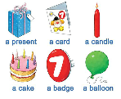  V DELOVNEM ZVEZKU ODPRI STRAN 37. ZGORAJ JE PRIPONKO. NANJO NAPIŠI S ŠTEVILKO, KOLIKO LET IMAŠ. SPODAJ JE NARISANA TORTA. NANJO DORIŠI TOLIKO SVEČK, KOLIKOR LET IMAŠ. SE SPOMNIŠ, KAKO SE REČE TORTA, PRIPONKA IN SVEČKA? ČE NE, LAHKO PONOVIŠ NA SPODNJI POVEZAVI;  https://elt.oup.com/student/happyhouse/level1/picturedictionary_01/picturedictionary_01_05?cc=si&selLanguage=en  2. UTRJEVANJE ZNANJA - ŠTEVILA DO 10  V DELOVNEM NA STRANI 38 NA LEVI RISBI PREŠTEJ PO ANGLEŠKO SVEČKE NA TORTI IN NA TLEH. SEŠTEJ JIH IN JIH NARIŠI NA TORTO NA DESNI STRANI TER ZAPIŠI ŠTEVILO V MALI KVADRATEK.  3. POSLUŠAMO IN PIŠEMO ŠTEVILA  TA NALOGA JE V DELOVNEM ZVEZKU NA STRANI 39. KLIKNI SPODNJO POVEZAVO IN NAPIŠI ŠTEVILKE K RAZLIČNIM ZVOKOM. POSLUŠAŠ LAHKO VEČKRAT. PREVERI Z REŠITVAMI SPODAJ: https://www.youtube.com/watch?v=4sP8FKw2HlI  REŠITVE SO: 1-AVTOMOBIL, 2-KOLO, 3-VLAK, 4-TELEVIZIJA, 5-KITARA, 6-LETALO, 7-BOBEN, 8-BALON  4. RAČUNAMO DO 10 PO ANGLEŠKO  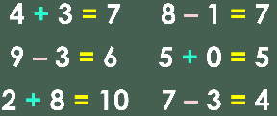  POGLEJ SI VIDEO IN RAČUNAJ Z MANO. MEŠANE RAČUNE NA PREDZADNJI STRANI NAPIŠI V ZVEZEK IN JIH PREBERI NA GLAS.  https://www.youtube.com/watch?v=5-eaUfQZqqA  5. IGRE ZA UTRJEVANJE  https://www.abcya.com/games/kindergarten_counting  https://www.abcya.com/games/addition
GUM | UTRJEVANJE ZNANJA: Izštevanke  (Ponovi izštevanke, ki smo se jih že učili. Poznaš tudi to? https://www.youtube.com/watch?v=LNKwPvaXaAU Če ti je všeč, se jo nauči.)  PESEM: ZEMLJA PLEŠE Klikni povezavo:  https://www.youtube.com/watch?v=rhuIhra8kXs&fbclid=IwAR0fj5G8eY0pE56mXGVUwuNnbV-sY_cth2dCZRq_AlUgOfWbl0NPV-OIFjw  - Zapri oči in pesem samo poslušaj. Jo prepoznaš?  - Pesem poslušaj ponovno in ugotovi, katere inštrumente lahko slišiš? Prepoznaš vsaj enega?  - Pesem poslušaj še enkrat in poustvarjalno zapleši. Zraven lahko tudi poješ. Predvsem pa uživaj!  Ob poslušanju pesmi si lahko slišal saksofon, klavir, bobne …
SPO  22. april  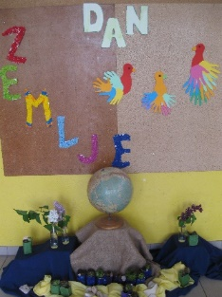 | V tem tednu obeležujemo DAN ZEMLJE.  Oglej si posnetek na povezavi: https://www.youtube.com/watch?v=d3B-TgHzBRw Pogovorite se, kako v vaši družini prispevate k varovanju našega planeta. Znaš pravilno ločevati odpadke? Pomagaj opicama: https://www.lilibi.si/park/opica/locevanje-odpadkov  PRIHAJAJOČI PRAZNIKI  Prosi starše, da ti predstavijo dva prihajajoča državna praznika: 27. april – DAN UPORA PROTI OKUPATORJU ter 1. in 2. maj – PRAZNIK DELA  Za pomoč so vam lahko predstavitve na spodnjih povezavah:  https://otroski.rtvslo.si/infodrom/prispevek/1780  https://www.youtube.com/watch?v=qqg6-lt4IpM&t=1s  https://www.youtube.com/watch?v=b6iJh3MuxIg
ŠPO | VAJE ZA ŠPORTNOVZGOJNI KARTON (glejte priponko pod tedenskim planom)
LUM | SLIKANJE S TEMPERO – Pomlad  (Sprehodi se po vašem domačem vrtu, bližnjem travniku, gozdu ali bližnjem sadovnjaku. Poišči eno cvetoče drevo in si ga dobro oglej. Opazuj barve in cvetove na vejah. Po spominu drevo naslikaj na risalni list. Bodi čim bolj natančen, uporabljaj čiste in mešane barve. Z dodajanjem bele barve osnovnim barvam lahko ponoviš tudi svetlenje v slikanju s temperami.)  Tvojo sliko fotografirajte in pošljite na: lidija.ostir@guest.arnes.si

